DUYGU TEMELLİ HİKAYE ÜRETİMİ
PROJE GRUBU:
-Sümeyye DÜZ (LSTM modeli geliştirme ve GUI)
-Mustafa Emre KILINÇ (Transformer modeli geliştirme ve GPT-NEO)

LSTM MODEL RAPORU
- PROJENİN AMACI ve KAPSAMI
Bu projenin amacı, metin verileri üzerinde duygu temelli hikâye üretimi yapılmasını sağlamaktır. Çalışmada, iki farklı model mimarisi (LSTM ve Transformer) kullanılarak duyguya göre özelleştirilmiş kısa metin veya hikâye parçaları üretilmesi hedeflenmiştir. Bu kapsamda, GoEmotions ve DailyDialog veri setleri birleştirilerek standartlaştırılmış bir duygu veri kümesi oluşturulmuştur. Ardından, LSTM ve Transformer tabanlı modeller eğitilerek, metinlerin hangi mimarinin daha etkili hikâye üretimi sağladığı test edilmiştir. Çalışma sırasında duygu temelli veri koşullama, metin ön işleme, eğitim süreci ve grafiksel sonuç analizi gibi adımlar da gerçekleştirilmiştir.

- PROJE ALTYAPISI ve TEST ORTAMI
Çalışma, Windows 10 işletim sistemi üzerinde yürütülmektedir. Python 3.10 sürümü kullanılmaktadır. Kullanılan donanım, Intel i7 işlemci, NVIDIA GeForce GTX 1650 GPU (4 GB VRAM) ve 16 GB RAM’den oluşmaktadır. Eğitim ve test süreçlerinde PyTorch, TensorFlow (tokenizer işlemleri için), Pandas, Numpy, Scikit-learn ve Matplotlib kütüphaneleri kullanılmıştır. Model geliştirme ve test işlemleri Visual Studio Code IDE’si aracılığıyla yürütülmüştür.

- VERİ ve VERİ HAZIRLAMA
Çalışmada, iki farklı veri kümesi kullanılmıştır: GoEmotions ve DailyDialog
GoEmotions veri kümesi, kullanıcı yorumlarının duygu etiketleriyle birlikte sunulduğu büyük bir veri kümesidir. DailyDialog veri kümesi ise gündelik diyaloglardan oluşmakta olup, satır bazında metin ve duygu etiketlerini içermektedir.
Veri hazırlama sürecinde, metinlerdeki bağlantılar ve özel karakterler temizlenmiş, tüm metinler küçük harfe dönüştürülmüş ve gereksiz boşluklar sadeleştirilmiştir. Duygu etiketleri, “happy”, “sad”, “anger”, “fear”, “disgust” ve “neutral” olmak üzere altı temel kategoriye indirgenmiştir. Ayrıca, duygu-şartlı (prefix conditioning) metin yapısı uygulanarak her metin başına duygu etiketi eklenmiştir. Sonuç olarak, “merged_lstm_dataset_conditional.csv” adlı veri seti oluşturulmuş ve yaklaşık 146.000 satır veri içermektedir.
- MODEL MİMARİSİ (BİLSTM)
Model, iki katmanlı bidirectional LSTM yapısına sahiptir. Girdi metinleri, 128 boyutlu gömme katmanı (embedding layer) aracılığıyla kelime gömme vektörlerine dönüştürülmektedir. Ardından, 512 boyutlu gizli katman boyutuna sahip, iki yönlü (bidirectional) ve iki katmanlı LSTM ağı uygulanmaktadır. LSTM katmanından elde edilen çıktılar, 512 x 2 boyutuna sahip iki yönlü çıktılardır ve bu çıktılar tam bağlantılı (fully connected) katmana verilerek kelime tahminleri yapılmaktadır. Modelde, %30 oranında dropout katmanı uygulanarak aşırı öğrenme (overfitting) riski azaltılmıştır. Çıkış katmanı, kelime tahmini için kullanılan linear (tam bağlantılı) katmandır.
Modelin optimizasyonunda Adam algoritması kullanılmış ve kayıp fonksiyonu olarak cross-entropy loss tercih edilmiştir. Girdi sekans uzunluğu (max sequence length) 100 olarak belirlenmiştir. Eğitim sürecinde batch size 128, öğrenme oranı 0.001 ve toplam epoch sayısı 10 olarak ayarlanmıştır. Eğitim sırasında epoch bazında kayıp (loss), doğruluk (accuracy) ve F1-score değerleri izlenmiş ve en iyi model checkpoint olarak kaydedilmiştir.
- Eğitim Süreci ve Sonuçlar
Model, 128 boyutlu batch’ler ve toplam 10 epoch boyunca eğitilmiştir. Eğitim sırasında, kayıp (loss), doğruluk (accuracy) ve F1-score metrikleri hem eğitim hem de doğrulama setlerinde düzenli olarak izlenmiştir. Doğrulama kaybı (val_loss) en düşük değere ulaştığında model checkpoint olarak kaydedilmiştir.

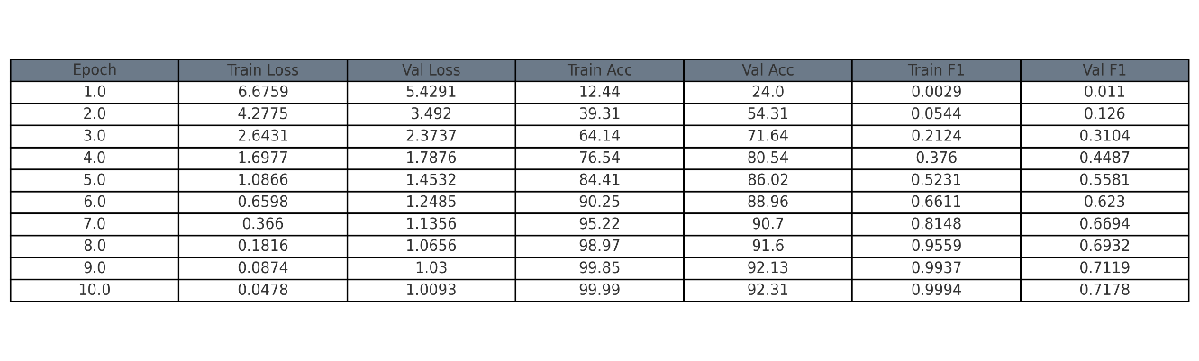

Elde edilen sonuçlara göre, modelin eğitim ve doğrulama kaybı sürekli olarak azalmış ve son epoch sonunda train loss: 0.0478, val loss: 1.0093 olarak kaydedilmiştir. Doğruluk değerleri, ilk epoch sonunda %12.44 (train acc) ve %24 (val acc) olarak başlarken, eğitim sürecinin sonunda %99.99 (train acc) ve %92.31 (val acc) seviyesine ulaşmıştır. Benzer şekilde, F1-score metriği de ilk epoch sonunda oldukça düşük başlamış (0.0029 train F1, 0.011 val F1) ve son epoch sonunda %0.9994 (train F1) ile %0.7178 (val F1) değerlerine yükselmiştir.
Aşağıda eğitim sürecine ait bazı önemli grafikler sunulmuştur:

- Loss Grafiği: Hem eğitim hem de doğrulama kaybı düzenli olarak azalmış, eğriler özellikle 5. epoch sonrası daha dengeli bir azalış göstermiştir.
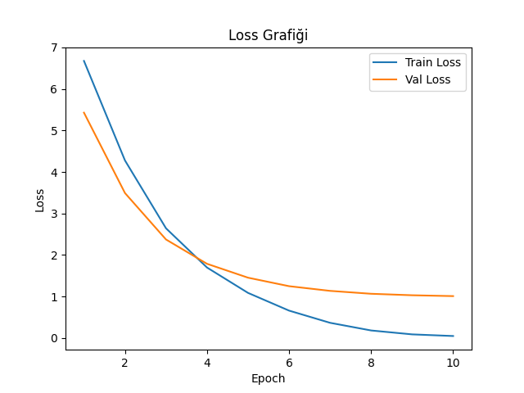

- Accuracy Grafiği: Eğitim doğruluğu neredeyse %100 seviyesine ulaşırken, doğrulama doğruluğu %92 civarında sabitlenmiştir.
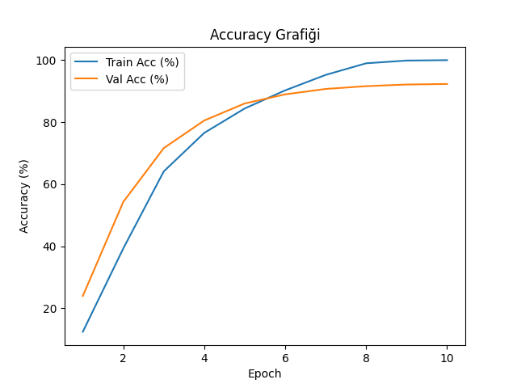
- F1-Score Grafiği: F1-score eğrileri istikrarlı bir artış göstermiş, eğitim F1-score’u 10. epoch sonunda %1’e çok yakın bir değere ulaşmıştır.

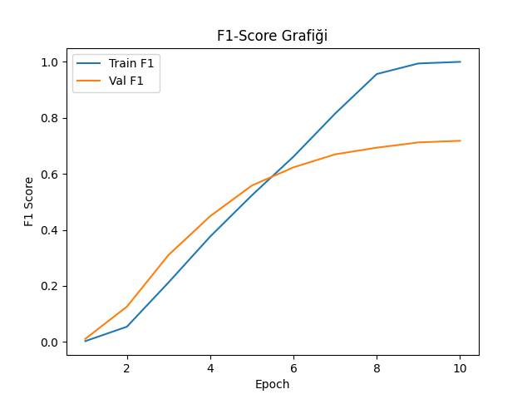

Bu grafikler, modelin eğitim sürecinde etkili bir öğrenme gerçekleştirdiğini ve doğrulama kümesi üzerinde de makul bir genel başarı sağladığını göstermektedir. Ayrıca, modelin aşırı öğrenme (overfitting) eğiliminin minimize edildiği gözlemlenmiştir.

- MODEL TESTİ ve ÖRNEK ÜRETİMLER
Yapılan testlerde, modelin eğitilmiş ağırlıkları kullanılarak rastgele örnek üretimi gerçekleştirilmiş ve Tkinter tabanlı kullanıcı arayüzüyle de deneyimlenmiştir. Ancak, eğitim sürecinde yüksek doğruluk ve F1 skoru elde edilmesine rağmen, gerçek kullanım durumunda (örnek üretim sırasında) anlamlı ve dil bütünlüğüne sahip metinler üretilememiştir.
Test çıktılarında, “it is beautiful morning” gibi başlangıç cümleleri verildiğinde bile modelin anlamsız ve tekrar eden kelimeler (“pairs pairs pairs…”) ürettiği gözlenmiştir.

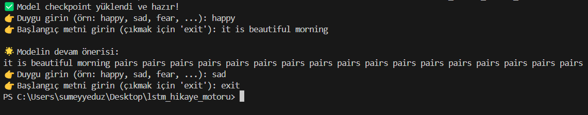

Farklı duygu denemelerinde de bu sonuç devam etmiştir:

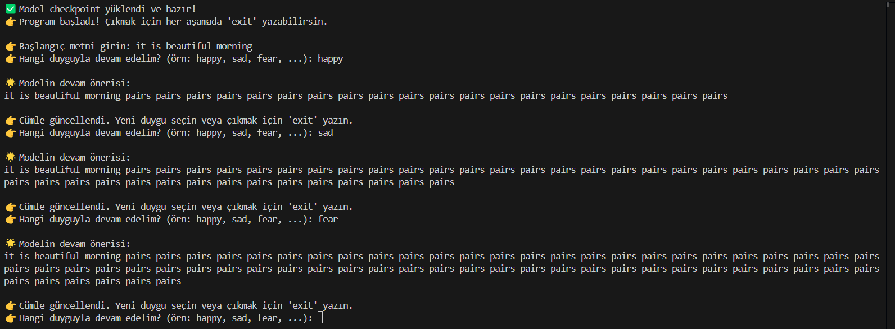

Daha sonra yapılan düzeltmelerle birlikte metin çıktısı alınabilmiştir. Ancak model yapısından dolayı bu metin anlamlı hâle getirilememiştir. İlk başta tahmini kelime üretimi alınabilmiştir.

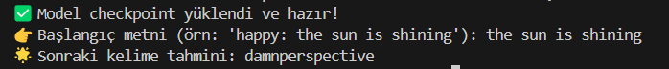

İyileştirmeler sonucu bu durum uzun metinler haline dönüştürülmüştür.

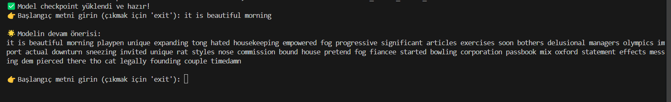

Bu durum, modelin dil modelleme yeteneğinin yeterince gelişmediğini ve veri setinde sık geçen kelimelere aşırı bağlı kaldığını göstermektedir. Benzer şekilde, GUI uygulaması üzerinden yapılan testlerde de, girilen duygu ve başlangıç cümlesine rağmen üretilen metinlerin bağlamsal tutarlılık göstermediği ve doğal dil akışı oluşturmadığı tespit edilmiştir.

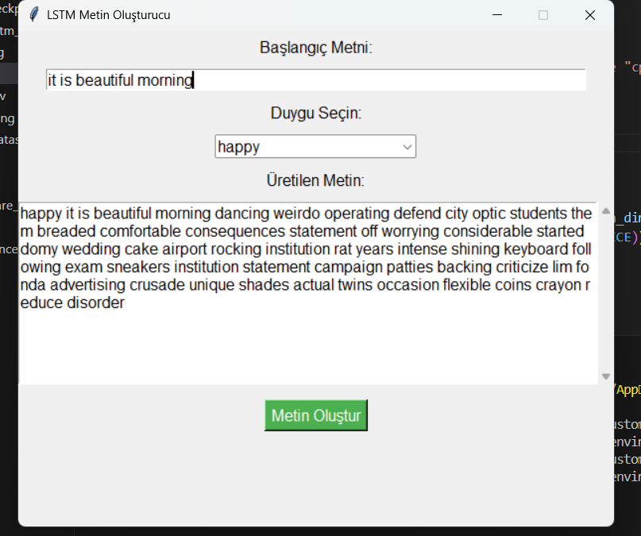

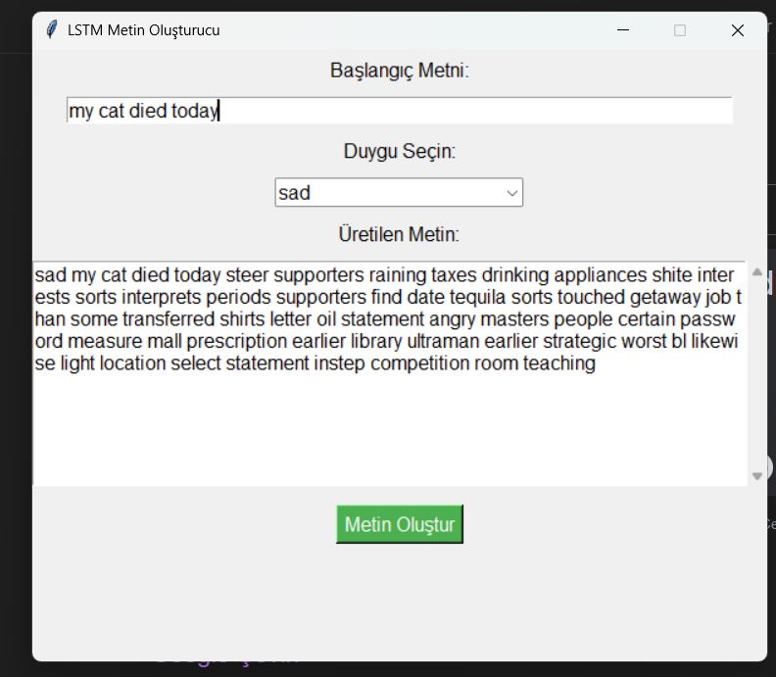

Türkçe bir başlangıç cümlesi (“bugün hava yağmurluydu”) verildiğinde ise model, İngilizce veri setinden öğrenmiş olmasına rağmen Türkçe kelimeleri tanıyamadığı için çıktılar tamamen alakasız ve bağlamsız İngilizce kelimelerden oluşmuştur.
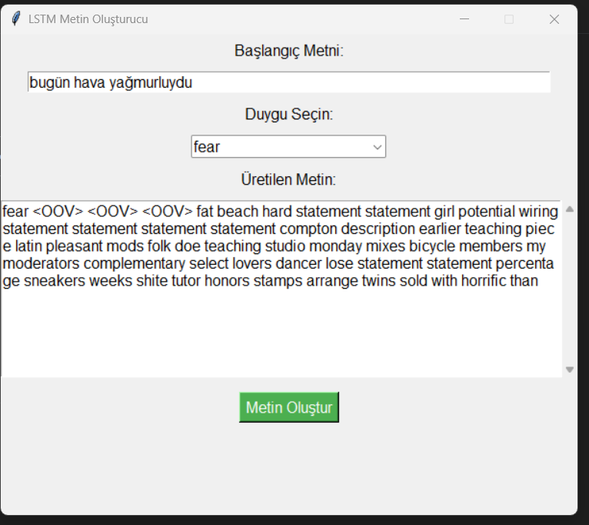

Bu sonuçların temel nedenleri şunlardır:

- Veri Uyumsuzluğu: Türkçe girişler, İngilizce veri setinden eğitilen bir model için tamamen “bilinmez” durumdadır. Bu nedenle kelimeleri eşleştirecek kelime gömme (embedding) temsili oluşmuyor ve <OOV> oranı yükseliyor.
- Veri Temsili ve Temizlik: Eğitim sırasında kullanılan İngilizce veri setine Türkçe giriş yapıldığında (<OOV> tokenlarının çokça kullanıldığı gibi), model Türkçe kelimeleri tanımadığı için rastgele ve ilgisiz İngilizce kelimeler üretmektedir.
- Aşırı Öğrenme (Overfitting): Eğitim sırasında modelin train ve validation metriklerinde yüksek başarı göstermesine rağmen, gerçek dünya testlerinde anlamlı cümle üretimi sağlayamaması, veri setine aşırı bağlı kaldığını (genelleme yapamadığını) işaret eder.

- ÇALIŞTIRMA ve GEREKSİNİMLER
KURULMASI GEREKEN KÜTÜPHANELER:
- pip install torch torchvision torchaudio
- pip install pandas
- pip install numpy
- pip install tqdm
- pip install scikit-learn
- pip install matplotlib
- pip install tensorflow

KLASÖR ÇALIŞTIRMA SIRASI ve GÖREVLERİ:
Aşağıda sırası ile çalıştırılacak dosyalar ve görevleri bulunmaktadır.
  - data_prepare_lstm_conditional.py
Görevi: GoEmotions ve DailyDialog veri setlerini birleştirir, temizler ve merged_lstm_dataset_conditional.csv dosyasını oluşturur.

  - tokenizer_prepare_lstm.py
Görevi: merged_lstm_dataset_conditional.csv içeriğine göre Tokenizer'ı hazırlar ve tokenizer.pickle olarak kaydeder.

  - train_lstm_advanced.py
Görevi: merged_lstm_dataset_conditional.csv ve tokenizer.pickle dosyalarını kullanarak LSTM modelini eğitir. Eğitim süreci sonunda best_model_checkpoint.pth oluşturur ve metrik/çizelgeleri (loss, accuracy, f1-score gibi) kaydeder.

  - test_lstm.py
Görevi: Eğitilmiş modeli (best_model_checkpoint.pth) yükler ve kullanıcıdan alınan metinle örnek metin üretir.

  - gui_lstm.py
Görevi: Tkinter tabanlı GUI açar. Kullanıcı dostu bir arayüz üzerinden başlangıç metni ve duygu seçimi alır, modelle metin üretimi yapar.

- SONUÇ
Bu proje kapsamında, GoEmotions ve DailyDialog veri setlerinden oluşturulan birleşik veri kümesi kullanılarak LSTM tabanlı bir metin üretim modeli geliştirilmiştir. Eğitim sürecinde model, eğitim verisinde yüksek doğruluk ve F1 skorları elde etmiştir. Eğitim tamamlandıktan sonra, modelin GUI tabanlı arayüz ve komut satırı arayüzüyle testleri gerçekleştirilmiş ve çıktıların anlamlılığı gözlemlenmiştir.

Test sonuçlarında şu temel bulgulara ulaşılmıştır:
- Model, eğitim sürecinde çok yüksek doğruluk ve F1 skorlarına ulaşmış olsa da (örneğin %99.9 eğitim doğruluğu), test aşamasında anlamlı ve bağlamsal akışı olan metinler üretememiştir.
- Özellikle uzun metin üretimlerinde modelin “pairs pairs pairs” gibi tekrarlayan kelimeler üretmeye başladığı ve bağlamsal bütünlük sağlayamadığı görülmüştür.
- Türkçe metinlerle yapılan testlerde, eğitim veri seti tamamen İngilizce olduğu için, model çıktılarında anlam bütünlüğü kaybolmuş ve rastgele İngilizce kelimeler üretilmiştir.

Sonuç olarak, proje, LSTM mimarisinin veri kümesinde nasıl öğrendiğini ve sınırlı dil üretim becerilerini kapsamlı bir şekilde analiz etmiştir. Bu çalışma, duygu temelli hikaye üretimi için önemli bir başlangıç noktası sunmuş; ancak modelin genelleme yeteneği, dil akışı ve çok dilli performans gibi alanlarda daha fazla iyileştirmeye ihtiyaç duyduğu anlaşılmıştır.

TRANSFORMER MODEL RAPORU
PROJE ALTYAPISI ve TEST ORTAMI
Çalışma, Windows 11 işletim sistemi üzerinde yürütülmektedir. Python 3.10 sürümü kullanılmaktadır. Kullanılan donanım, Intel i5 işlemci, NVIDIA GeForce GTX 1650Ti GPU (4 GB VRAM) ve 16 GB RAM’den oluşmaktadır. Eğitim ve test süreçlerinde PyTorch, TensorFlow (tokenizer işlemleri için), Pandas, Numpy, Scikit-learn ve Matplotlib kütüphaneleri kullanılmıştır. Model geliştirme ve test işlemleri Visual Studio Code IDE’si aracılığıyla yürütülmüştür.

VERİ ve VERİ HAZIRLAMA
Çalışmada, üç farklı veri kümesi kullanılmıştır: GoEmotions, DailyDialog ve EmpatheticDialogues
GoEmotions veri kümesi, kullanıcı yorumlarının duygu etiketleriyle birlikte sunulduğu büyük bir veri kümesidir. DailyDialog veri kümesi, gündelik diyaloglardan oluşmakta olup, satır bazında metin ve duygu etiketlerini içermektedir. EmpatheticDialogues veri seti, kullanıcıların yaşadığı duygusal durumlara empatik yanıtlar üretmek amacıyla hazırlanmış bir diyalog veri setidir. Özellikle duygu odaklı doğal dil işleme (NLP) görevleri için geliştirilmiştir.
Veri hazırlama sürecinde, metinlerdeki bağlantılar ve özel karakterler temizlenmiş, tüm metinler küçük harfe dönüştürülmüş ve gereksiz boşluklar sadeleştirilmiştir. Duygu etiketleri, “happy”, “sad”, “anger”, “fear”, “disgust” ve “neutral” olmak üzere altı temel kategoriye indirgenmiştir. Ayrıca, duygu-şartlı (prefix conditioning) metin yapısı uygulanarak her metin başına duygu etiketi eklenmiştir. Sonuç olarak, “merged_transformer_dataset.csv” adlı veri seti oluşturulmuş ve yaklaşık 223.000 satır veri içermektedir.

MODEL MİMARİSİ
Bu çalışmada kullanılan model, özel olarak tasarlanmış çok katmanlı bir Transformer Encoder mimarisidir. Modelin adı StoryTransformer; genel amacı ise duygu temelli hikâye üretimi için verilen giriş metnine karşılık doğru kelime tahminleri yapmaktır.
Model Mimarisi
Model, aşağıdaki katmanlardan oluşmaktadır:
- Gömme Katmanı (Embedding Layer): Girdi metinleri, 256 boyutlu kelime vektörlerine dönüştürülür.
- Pozisyonel Gömme (Positional Encoding): Kelimelerin sırasal bilgilerini modele kazandırmak amacıyla her token’a pozisyon bilgisi eklenir.
- Encoder Blokları: Her biri:
  - 8 başlı çoklu dikkat (multi-head self-attention) mekanizması,
  - 512 boyutlu besleme ileri ağı (feed-forward layer) ve
  - %10 oranında dropout içeren toplam 6 adet encoder katmanı içerir.
- Çıkış Katmanı: Son encoder çıktıları, her token için sınıf tahmini yapılmasını sağlayan tam bağlantılı (linear) katmana aktarılır.

Optimizasyon ve Kayıp Fonksiyonu
Modelin eğitimi sırasında:
- Optimizasyon algoritması olarak AdamW kullanılmıştır.
- Kayıp fonksiyonu (loss function) olarak Cross-Entropy Loss tercih edilmiştir.
- Maskelenmiş kayıp uygulanarak padding token'lar hesaba katılmamıştır.
Eğitim sırasında her epoch sonunda aşağıdaki metrikler takip edilmiştir:
- Eğitim ve doğrulama kaybı (train/val loss)
- Doğruluk (accuracy)
- F1-score (macro ortalama)
En iyi doğrulama performansı gösteren model, checkpoint olarak kaydedilmiştir.

Eğitim Süreci ve Sonuçlar
Model, 32 boyutlu batch’ler ile toplam 10 epoch boyunca eğitilmiştir. Eğitim sürecinde, her epoch sonunda kayıp (loss), doğruluk (accuracy) ve F1-score metrikleri hem eğitim hem de doğrulama verileri için hesaplanmıştır.
Elde edilen metrikler CSV dosyasına kaydedilmiş ve ayrıca görselleştirilmiştir. Doğrulama kaybının (val_loss) en düşük olduğu epoch'ta model ağırlıkları "best_transformer_checkpoint.pth" dosyasına checkpoint olarak kaydedilmiştir.

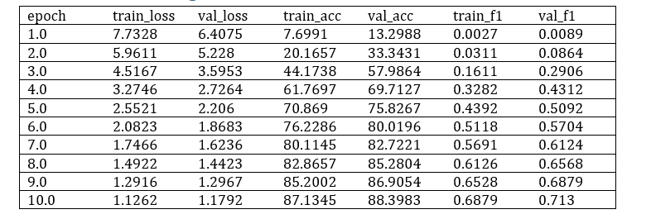
Modelin eğitim süreci boyunca elde edilen sonuçlar, hem eğitim hem de doğrulama performansında istikrarlı bir artış olduğunu göstermektedir. Eğitim ve doğrulama kaybı (loss) değerleri her epoch’ta düzenli olarak azalmış ve 10. epoch sonunda sırasıyla 1.1262 ve 1.1792 seviyelerine gerilemiştir. Doğruluk (accuracy) oranları da benzer şekilde artış göstermiş; ilk epoch sonunda %7.70 (train) ve %13.30 (validation) olan değerler, son epoch sonunda %87.13 ve %88.39’a ulaşmıştır. F1-score metriği de başlangıçta oldukça düşükken (0.0027 train, 0.0089 validation), eğitim süreci sonunda anlamlı düzeylere yükselerek 0.6879 (train) ve 0.7130 (validation) değerlerine ulaşmıştır. Bu gelişim, modelin hem öğrenme başarısını hem de genelleme yeteneğini başarılı şekilde artırdığını ortaya koymaktadır.

Accuracy Grafiği
Modelin hem eğitim hem de doğrulama doğruluk oranı epoch ilerledikçe sürekli artmıştır. Başlangıçta doğrulama doğruluğu eğitimden daha yüksek seyretmiş, ilerleyen epoch'larda ikisi birbirine yaklaşarak %88 seviyelerine ulaşmıştır. Bu, modelin öğrenme başarısını ve genel doğruluğunu etkili biçimde artırdığını gösterir.
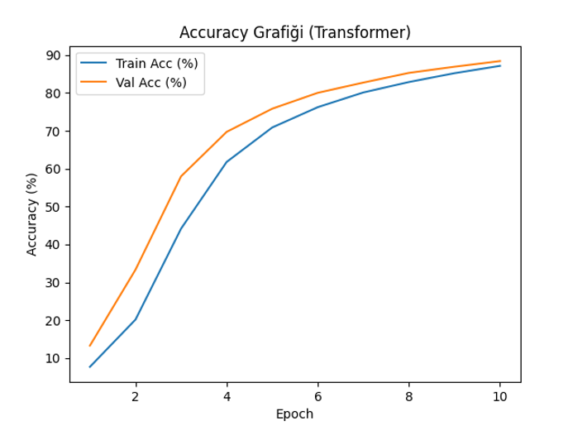

F1-Score Grafiği
F1-score değerleri de düzenli olarak yükselmiş; doğrulama setindeki F1-score, eğitim setine göre daha yüksek kalmıştır. Bu durum modelin genelleme yeteneğinin güçlü olduğunu ve sınıflar arasında dengeli başarı sağladığını gösterir.
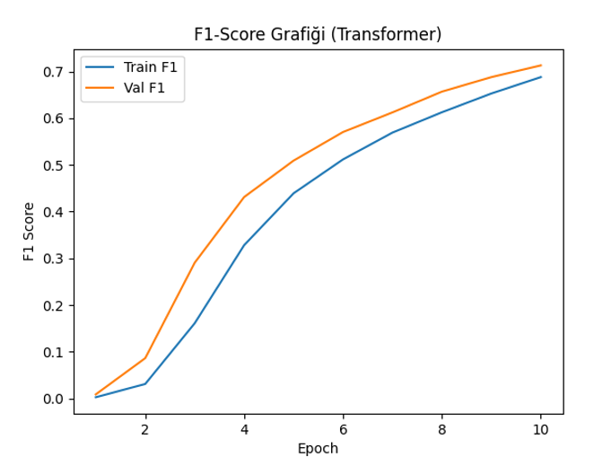
Loss Grafiği
Hem eğitim hem de doğrulama kaybı, epoch’lar ilerledikçe sürekli azalmıştır. Eğitim kaybı her zaman doğrulama kaybının biraz üzerinde seyretmiştir. Bu, modelin aşırı öğrenme yapmadığını ve istikrarlı şekilde optimizasyon sağladığını ifade eder.
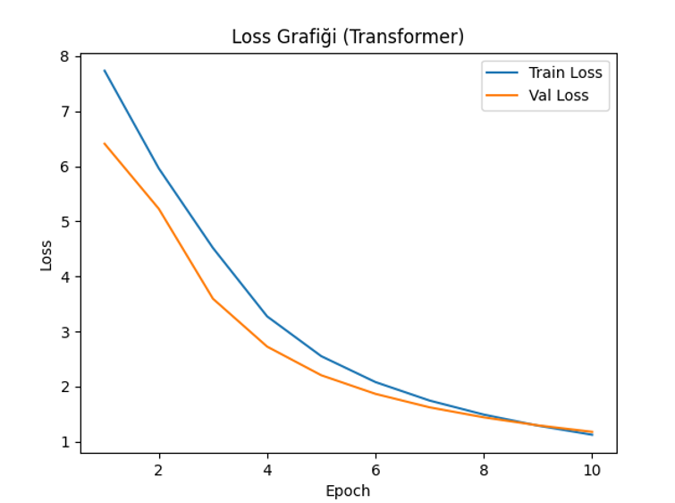

MODEL DENEMELERİ VE SONUÇLARI
İlk olarak, GPT-Neo(125m) kullanıldı ve sonuçlara göz atıldı.
- Modelin ürettiği örnekler genellikle birkaç kelimelik tekrarlar içeriyor veya bir önceki çıktıdan yalnızca 1–2 cümle ekleyebiliyor.
- Yaratıcılık ve akıcılık kriterlerini karşılamıyor; bağlamı genişletemiyor, duygu tonunu derinleştiremiyor.
- Pek çok örnekte, “ok, ok, ok, ok, ok…” veya “Mutlu bir sabaha uyandı. Kuşlar ötüyordu” gibi kalıplaşmış ifadeler yineleniyor veya yalnızca hikayeye 1 cümle ekleniyor başka bir token ekleme işlemi olmuyor.
Sorun Analizi
- Veri Seti Yetersizliği:
  - Hikâye sayısı az ve çeşitlilik düşük. Duygu durumu etiketlemesi net değil, model soyut duyguları öğrenemiyor.
- Epoch Sayısının Düşüklüğü:
  - Sadece 2 epoch’tan sonra loss değerleri stabil kaldı; yeterli öğrenme sağlanamadı.
- Öğrenme Hızı Planlaması (LR Schedule):
  - Çok hızlı düşen learning rate, orta aşamada modelin ince ayar yapma kabiliyetini kısıtlamış olabilir.
- Mode Collapse / Tekrarlanma Eğilimi:
  - Dil modellerinde sık görülen bir sorun; düşük çeşitlilikle overfit etmeye yol açabiliyor.
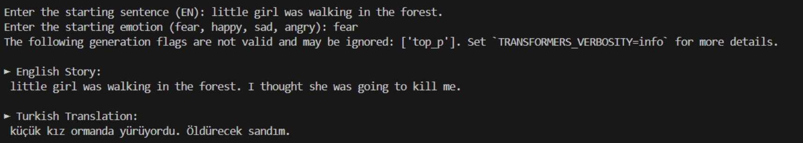
Bu örnekte görüldüğü gibi yalnızca 1 cümle ekleme yapılıyor ve yeterli token olmasına rağmen istenilen bir çıktı alınamıyor.

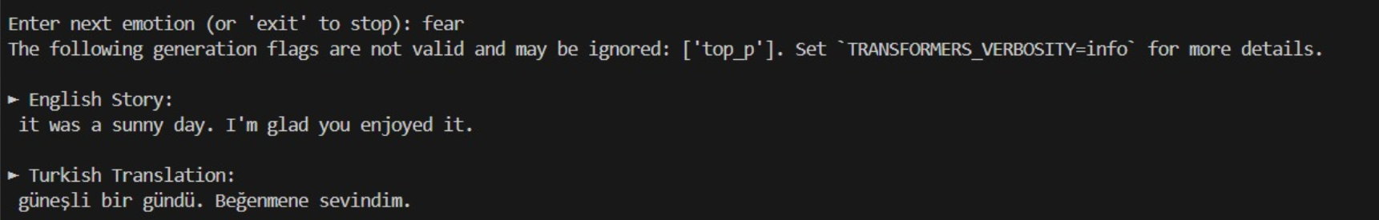
Bu örnekte ise iki tür hata var; hem duygu doğru algılanamıyor hem de yalnızca 1 cümle ekleniyor. Girilen duygu “fear” olmasına rağmen korku temalı bir hikaye üretmede başarısız oluyor.

İyileştirmeler yapılmasına rağmen hala aynı tür çıktılar alınmaya devam edilince daha duyguyu anlayabilecek daha ayrıntılı modellere yönelme kararı alındı. Araştırmalara göre GPT-J modeli daha uygun görüldü.
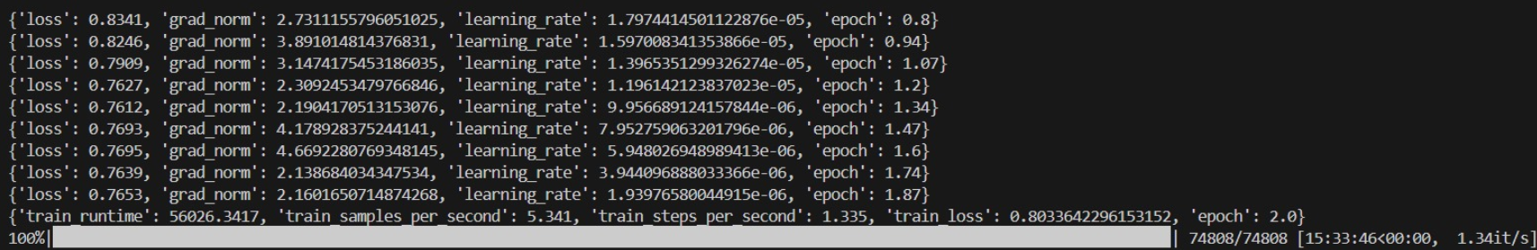

Loss değerleri ve LR değerleri görseldeki gibi alındı. 15 saatlik eğitimin ardından alınan sonuç yine GPT-Neo(125m) modeli ile hemen hemen aynı sonucu çıkardı. İyileştirme yapılmaya çalışıldı ama bazı sorunlar ile karşılaşıldı. OOM(Out Of Memory) hatası alınmaya başlandı. Nedeni araştırıldı; sistem, modelin gereksinimlerini karşılayamadığı için yani modelin büyüklüğünden kaynaklı VRAM yetersizliği olduğu için hata alındı.


